STABILITAS LERENG AREA TIMBUNAN MENGGUNAKAN ANALISIS KESETIMBANGAN BATAS PADA TAMBANG TERBUKA BATUBARA DAERAH PURWAJAYA, KECAMATAN LOA JANAN, KUTAI KARTANEGARA
SLOPE STABILITY ANALYSIS OF DISPOSAL AREA USING LIMIT EQUILIBRIUM METHOD AT OPEN PIT COALMINING, PURWAJAYA, LOA JANAN DISTRICT, KUTAI KARTANEGARA REGENCY

Tati Andriani¹, Zufialdi Zakaria², Dicky Muslim², Agus Wiramsya Oscar²
¹ Fakultas Teknik Geologi,Universitas Padjadjaran, Jatinangor 45363, Indonesia
² Pasca Sarjana Fakultas Teknik Geologi, Universitas Padjadjaran, Bandung 40115, Indonesia
Email :tatiandriani@gmail.com

ABSTRAK
Salah satu prinsip pada penambangan terbuka (open pit) batubara adalah menggali tanah atau batuan penutup (overburden) untuk mendapatkan batubara, sehingga dibutuhkan tempat penimbunan untuk menampung overburden, yang disebut sebagai disposal area. Salah satu permasalahan pada disposal adalah kondisi lereng yang tidak stabil sehingga terjadinya longsoran-longsoran yang dapat mengganggu jalannya operasi tambang seperti terhambatnya alat berat pengangkut material tambang, dan sebagainya. Agar disposal tetap berada dalam kondisi stabil, perlu direncanakan, salah satunya yaitu adanya kajian geoteknik yang membahas mengenai kestabilan lereng, sehingga operasi tambang dapat berjalan dengan baik. Penelitian ini dilakukan untuk mengetahui kestabilan lereng disposal di daerah penelitian. Lokasi tambang batubara yang menjadi objek penelitian berada di Purwajaya, Kecamatan Loa Janan Kabupaten Kutai Kartanegara. Penelitian dilakukan dengan pengambilan data lapangan berupa geometri lereng serta karakteristik material pada disposal, kemudian simulasi lereng untuk mendapat nilai FS (Safety-factor) yang diperkirakan masih aman menggunakan metode kesetimbangan batas dengan bantuan aplikasi Slide Versi 6. Ketebalan timbunan saat ini sudah mencapai 20 meter, dengan sudut lereng keseluruhan adalah 9º. Hasil perhitungan nilai FS dari tiga sayatan menunjukan bahwa disposal berada dalam kondisi belum aman dengan nilai FS pada setiap sayatan adalah 1.108, 1.21 dan 1.756. Parameter nilai FS yang dianggap aman adalah 1.25. Untuk mendapatkan nilai FS optimum, dilakukan simulasi lereng dengan geometri lereng yang disarankan adalah tebal timbunan maksimum 20 meter dengan sudut lereng optimal 9º , dengan dibuat undakan-undakan pada lereng, dimana tinggi lereng tunggal yang disarankan adalah 7 meter dengan sudut 30º memiliki nilai FS 1.301.

Kata kunci : Kestabilan lereng, disposal area, Purwajaya.

ABSTRACT
One of the fundamental frameworks of open pit coal mining is carving out the overburden rock to reveal the coal bands, thus it needs a dumping area to dispose the overburden rocks. In disposal area, one of the problem is slope instability. It causes land failure and can endanger the workers and work flow in the mine area (e.g. hauling road can be blocked by falling material and cut the access of dumping truck loading the coal). Geotechnical approach will be needed to ensure the safety of mine area, no disruption in workflow and prevent such failure in the disposal’s slope. This study aim to know slope stability of disposal area. The study conducted in a coalmine located at Purwajaya area, Loa Janan Regency, Kutai Kartanegara region, East Borneo Province. The method used in this research consists of fieldwork and slope stability modeling. The thickness of overburden is 20 meter and the angle of overall slope is 12 degrees. Safety-factor from three section in disposal area indicates that the slope is unstable with Safety-factor in each section is 1.108, 1.21 and 1.756 respectively from section one to section three. Safety-factor parameter that reputed stable is 1.25. To find optimum safety-factor value, simulations with software called Slide version 6 has been conducted. The result of safety-factor value for 20 meters height slope with overall angle of 9 degrees is 1.301. For single slope parameter, suggested bench height is 7 meters with an angle of 30 degrees and safety-factor value of 1.259 in saturated condition.
Keywords : Slope stability, disposal area, Purwajaya

PENDAHULUAN

Salah satu sistem penambangan yang digunakan untuk mengeksploitasi sumberdaya alam seperti batubara adalah sistem penambangan terbuka, yang dimana segala aktivitas penambangannya dilakukan di atas atau relatif dekat dengan permukaan bumi. Prinsip pada penambangan terbuka (open pit) batubara adalah menggali tanah atau batuan penutup untuk mendapatkan batubara, tanah atau batuan penutup ini disebut sebagi overburden (Prasetyo,dkk, 2011). Dalam hal ini, tentunya dibutuhkan suatu area yang bisa dijadikan tempat untuk menimbun material buangan atau overburden ini. Area ini disebut sebagai disposal atau dumping area (Twin, dkk. 2015)
Dalam Prasetyo, dkk. (2011) dijelaskan bahwa disposal atau tempat penimbunan harus direncanakan dengan baik agar timbunan tanah tersebut berada dalam kondisi stabil. Salah satu yang perlu dianalisis mengenai disposal area adalah kajian mengenai kestabilan lereng. Kajian kestabilan lereng berhubungan dengan bagaimana geometri suatu lereng yang dapat dibentuk material tertentu agar menjadi stabil. Stabilitas lereng disposal tergantung pada faktor utama karakteristik material timbunan. Karakteristik material ini memuat perilaku material yang berbeda dengan perilaku batuan, sehingga stabilitas lereng disposal akan berbeda dengan stabilitas lereng batuan pada lokasi penambangan batubara. Kajian kestabilan lereng disposal ini diperlukan untuk menghindari kelongsoran pada lereng sehingga operasi tambang dapat berjalan dengan baik (Behera, dkk. 2016)
Penelitian ini bertujuan untuk mengetahui kestabilan lereng pada area disposal, dengan melakukan simulasi lereng untuk mendapatkan nilai faktor keamanan optimum pada lereng disposal.

Penelitian ini dilakukan di Desa Purwajaya, Kecamatan Loa Janan, Kabupaten Kutai Kartanegara.

TINJAUAN PUSTAKA
Geologi Regional Daerah Penelitian
Menurut Peta Geologi Regional (Supriatna dkk, 1995) Lembar Samarinda, daerah penelituan terdiri atas dua formasi penyusun dari tua ke muda yaitu Formasi Balikpapan (Tmbp) dan Formasi Kampungbaru (Tpkb), seperti yang terdapat pada gambar 1.

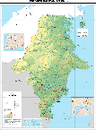
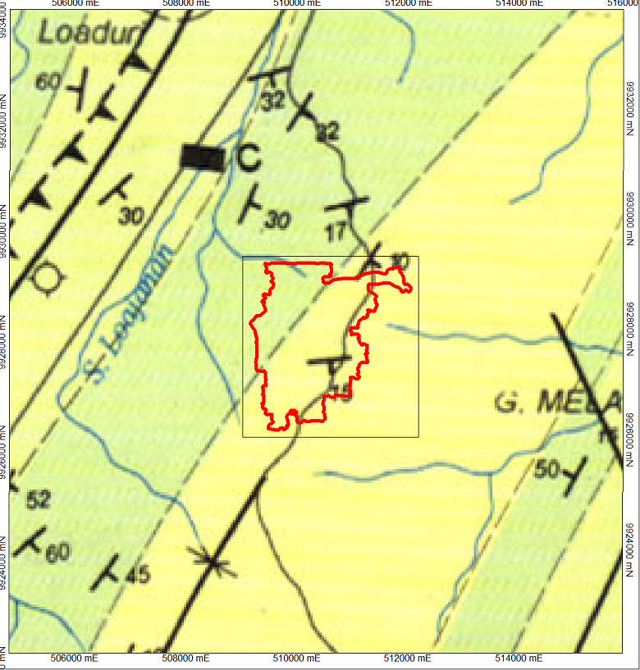
Lokasi penelitian

Gambar 1. Peta Geologi Regional daerah penelitian, modifikasi dari Supriatna dkk, 1995 (tanpa skala)

Formasi Kampungbaru (Tpkb) terdiri dari perselingan batupasir dan batulempung dengan sisipan batulanau, batugamping dan batubara. Batupasir kuarsa berwarna putih kekuningan dengan tebal lapisan 1-3 m disisipi lapisan batubara dengan tebal 5-10 cm. batupasir gampangan berwarna dengan struktur sedimen silang-siur, tebal lapisan 20-40 cm, disisipi lapisan tipis karbon. Sedangkan Formasi Kampungbaru (Tpkb) terdiri atas batupasir kuarsa dengan sisipan batulempung, serpih, lanau dan lignit, pada umumnya lunak dan mudah hancur (Supriatna, dkk. 1995).
Struktur geologi yang terdapat di daerah penelitian berdasarkan Supriatna, dkk (1995) adalah daerah penelitian didominasi oleh struktur berarah Timur laut—Barat daya. Terdapat lipatan dengan sumbu lipatan berarah Timur laut—Barat daya.

Analisis kesetimbangan batas
Analisis kesetimbangan batas (limit equilibrium analysis) merupakan metode yang mempertimbangkan kesetimbangan gaya sepanjang bidang gelincir (Gurocak, 2008). Pada metode ini diasumsikan terdapat bidang gelincir yang potensial, dimana kondisi gaya (force) dan moment equilibrium ditentukan berada pada kondisi statis. Analisis ini membutuhkan informasi tentang kekuatan material (Swana, dkk. 2012). Perhitungan dilakukan dengan membagi tanah yang berada di atas bidang longsoran menjadi irisan-irisan, sehingga metode ini dikenal juga dengan nama metode irisan (slice method) (Liong, 2012).

Dalam Liong (2012), disebutkan bahwa metoda irisan yang pertama kali dipublikasikan oleh Fellenius merupakan cara yang paling sederhana dimana semua gaya antar irisan diabaikan dan hanya memperhitungkan keseimbangan momen. Kemudian Bishop mengembangkan cara yang lebih kompleks dengan memasukkan gaya yang bekerja di sekitar bidang irisan dan memperhitungkan keseimbangan momen. Perbedaan antar metoda terdapat pada tabel 1 dan 2.

Tabel 1. Perbandingan Kesetimbangan Momen dan Kesetimbangan gaya yang bekerja pada analisis kesetimbangan batas (Liong,2012)
Metode | Kesetimbangan momen | Kesetimbangan gaya
Fellinius | Ya | Tidak
Bishop’s Simplified | Ya | Tidak
Janbu’s Simplified | Tidak | Ya
Morgenstern Price | Ya | Ya
Spencer | Ya | Ya
Sarma | Ya | Ya

Tabel 2. Perbandingan gaya yang bekerja pada analisis kesetimbangan batas (Liong,2012)

Metode | Gaya Normal Antar Irisan(E) | Gaya Geser Antar Irisan(X) | Kemiringan Resultan X/E dan hubungan antar X/E
Fellinius | Tidak | Tidak | Tidak ada gaya antar irisan
Bishop’s Simplified | Ya | Tidak | Horizontal
Janbu’s Simplified | Ya | Tidak | Horizontal
Morgenstern Price | Ya | Ya | Variabel ; user function
Spencer | Ya | Ya | Konstan
Sarma | Ya | Ya | X=c+E tan ϕ

Dalam Hoek & Bray (2005) dijelaskan bahwa untuk setiap jenis longsoran, dapat diasumsikan ke dalam Mohr-Couloumb dimana kekuatan material ditentukan berdasarkan kohesi (c) dan sudur gesek dalam (ϕ). Kestabilan lereng bisa dihitung berdasarkan rasio dari gaya penahan dan gaya pendorong, yang diistilahkan sebagai Safety-Factor (FS). Berikut persamaannya:

FS =$\frac{Resisting Forces}{Driving Force}$
FS = $\frac{cA + W cos αptan ϕ}{W sin αp}$
Dimana c =kohesi
A=luas area
W=berat beban diatas bidang longsoran
α= sudut lereng
ɸ=sudut gesek dalam

Faktor Keamanan

Hal yang mempengaruhi nilai FS diantaranya gravitasi, getaran dalam hal ini blasting maupun gempa yang berperan sebagai gaya pendorong, sedangkan kekuatan tanah itu sendiri berupa kohesi dan sudut geser dalam merupakan gaya penahan (Oscar, dkk. 2016). Menurut Bowles (1984), apabila suatu lereng memiliki nilai FS > 1,25, yang berarti gaya penahan lebih besar daripada gaya penggerak, maka lereng tersebut berada dalam keadaan stabil. Tetapi, jika suatu lereng memiliki nilai 1,07 < FS < 1,25, maka lereng tersebut berada dalam keadaan kritis. Dan bila suatu lereng memiliki nilai FS <1,07, maka lereng tersebut berada dalam keadaan tidak stabil dan rawan terjadi longsor. (lihat Tabel 3.)

Tabel 3. Klasifikasi faktor keamanan (Bowles, 1984)

FS | Kondisi
FS < 1,07 | Labil (Longsor biasa terjadi)
1,07 < FS < 1,25 | Kritis (Longsor pernah terjadi)
FS > 1,25 | Stabil (Longsor jarang terjadi)
METODE

Metode penelitian terdiri dari, studi literatur, pekerjaan lapangan, analisis laboratorium dan analisis studio. Tahap studi literature berupa pengumpulan data sekunder mengenai daerah penelitian seperti peta lokasi daerah penelitian, kondisi geologi daerah penelitian, maupun data penelitian-penelitian sebelumnya. Tahap pengerjaan lapangan berupa pengamatan terhadap karakteristik material, pengukuran geometri lereng pada disposal area serta pengambilan sampel tanah tak terganggu dengan menggunakan pipa berukuran 3 inci (lihat gambar 2). Tahap analisis studio berupa simulasi lereng dengan menggunakan aplikasi Slide versi 6 untuk mencari nilai nilai Faktor Keamanan optimum yang diperkirakan masih aman menurut klasifikasi Bowles (1984)..

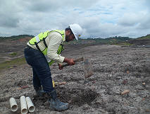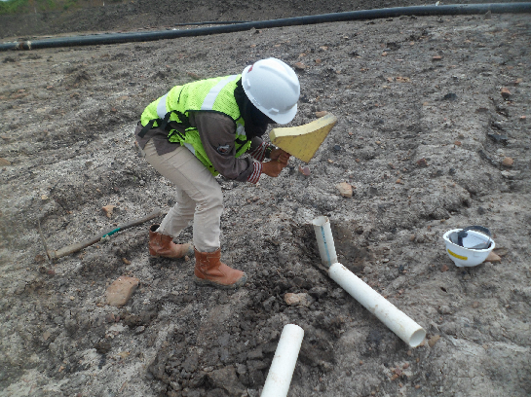
A
B
Gambar 2. (A) Penggalian atau pengerukan permukaan tanah. (B) Menancapkan pipa ke dalam tanah dengan cara dipukul untuk pengambilan sampel tanah tidak terganggu.

HASIL DAN PEMBAHASAN

Geologi Teknik Daerah Penelitian

Berdasarkan hasil pemetaan geologi teknik, daerah penelitian dibagi menjadi tiga satuan geologi teknik berdasarkan karakteristik persebaran tanah di daerah penelitian. Dalam penamaan klasifikasi tanah, dikelompokkan berdasarkan sistem klasifikasi tanah USCS (Unified Soil Classification System). Berdasarkan USCS, daerah penelitian dibagi menjadi tiga satuan geologi teknik yaitu satuan tanah CH (High Plasticity Clay), satuan tanah CL (Low Plasticity Clay) original dan satuan tanah CL timbunan, penyebaran satuan geologi teknik ini dapat dilihat pada gambar 3.
Satuan tanah CH memiliki karakteristik warna coklat, kohesif, lunak hingga agak lunak, plastisitas tinggi, ukuran lempung, tingkat pelapukan highly weathered hingga completely weathered zone, struktur homogeny, terdapat material batubara dan batulempung. Satuan tanah CL original memiliki karakteristik berwarna kuning kemerahan, kohesif, plastisitas rendah, kekuatan lunak hingga teguh, tingkat pelapukan completely weathered. Satuan tanah CL timbunan memiliki karakteristik berwarna cokelat keabu-abuan hingga abu-abu, agak lunak, plastisitas rendah, tingkat pelapukan moderately weathered hingga highly weathered zone, bercampur dengan material batubara, batupasir.
Untuk mengetahui karakteristik fisik dan mekanika pada tanah disposal, maka dilakukan analisis laboratorium terhadap sampel tanah tak terganggu, yang selanjutnya data hasil analisis laboratorium tersebut akan digunakan untuk analisis kestabilan lereng tanah. Pengujian sifat fisik tanah yang dilakukan adalah uji berat volume yang bertujuan untuk mengetahui bobot isi tanah atau massa tanah per volume tertentu. Kemudian uji sifat mekanika tanah yang dilakukan adalah uji kuat geser langsung (Direct Shear Test) untuk memperoleh nilai kohesi dan sudut geser dalam tanah.
Berdasarkan hasil pengujian pada 3 (tiga) sampel tanah disposal, diperoleh nilai bobot isi tanah, kohesi dan juga sudut geser dalam tanah dari masing-masing sampel, seperti yang ditampilkan pada tabel 3.

Tabel 3. Nilai kohesi, sudut geser dalam dan bobot isi tanah dari sampel tanah tak terganggu
Kode sampel | C (kg/cm2) | ϕ (o) | γ wet (gr/cm3) | ω (%) | γ dry (gr/cm3)
SO5 | 0.29 | 14 | 2.07 | 19.86 | 1.525
SO6 | 0.31 | 14 | 1.902 | 24.32 | 1.524
SO7 | 0.38 | 14 | 1.89 | 26.33 | 1.430

Simulasi Kestabilan Lereng

Area disposal berada di sebelah utara pit. Material pada disposal ini berupa material overburden atau material timbunan dari pit berupa material berukuran lempung, lanau, dan pasir. Berdasarkan pengamatan lapangan, terdapat beberapa lokasi atau titik longsor yang berada pada lereng disposal di daerah penelitian seperti pada gambar 4 dan gambar 5.
Untuk dapat mengetahui nilai faktor keamanan pada lereng disposal, dibuat tiga penampang yang berarah barat laut-tenggara (gambar 3). Perhitungan nilai faktor keamanan dilakukan menggunakan analisis kesetimbangan batas, dimana pada analis ini dibutuhkan parameter nilai kohesi, sudut gesek dalam dan bobot isi tanah. Data tersebut diperoleh dari pengujian laboratorium.

Tabel 4.Nilai FS lereng aktual
Penampang | Tinggi lereng (m) | Tebal timbunan (m) | Sudut lereng (˚) | FS
1 | 82 | 20 | 8 | 1.186
2 | 71.8 | 19 | 11 | 1.21
3 | 72 | 9 | 10 | 1.746

Pada disposal ini, angka keamanan minimum yang disarankan adalah 1.25 (Bowles, 1984), sehingga kondisi lereng disposal (overall slope) aktual saat ini masih belum aman karena dari ketiga sayatan, dua sayatan memiliki nilai FS kurang dari 1.25. Untuk mendapatkan nilai FS yang aman dengan sudut lereng optimum, dilakukan simulasi lereng terhadap overall slope dalam beberapa kondisi ketebalan timbunan dan variasi sudut, yang terdapat pada tabel 5 dan gambar 7.
Pada kolom yang diberi warna merah merupakan nilai FS pada kondisi lereng labil atau kritis, dengan nilai FS kurang dari 1.25.

Tabel 5. Nilai FS hasil simulasi lereng
Tebal timbunan (m) | Nilai FS Pada Kondisi Simulasi Desain Lereng
 | Slope=9⁰ |  | Slope= 12⁰
 | Jenuh | Tak jenuh | Jenuh | Tak jenuh
15 | 1.35 | 2.165 | 0.937 | 1.552
20 | 1.174 | 1.552 | 0.809 | 1.440
25 | 1.066 | 1.807 | 0.817 | 1.285
30 | 1.026 | 1.76 | 0.757 | 1.304

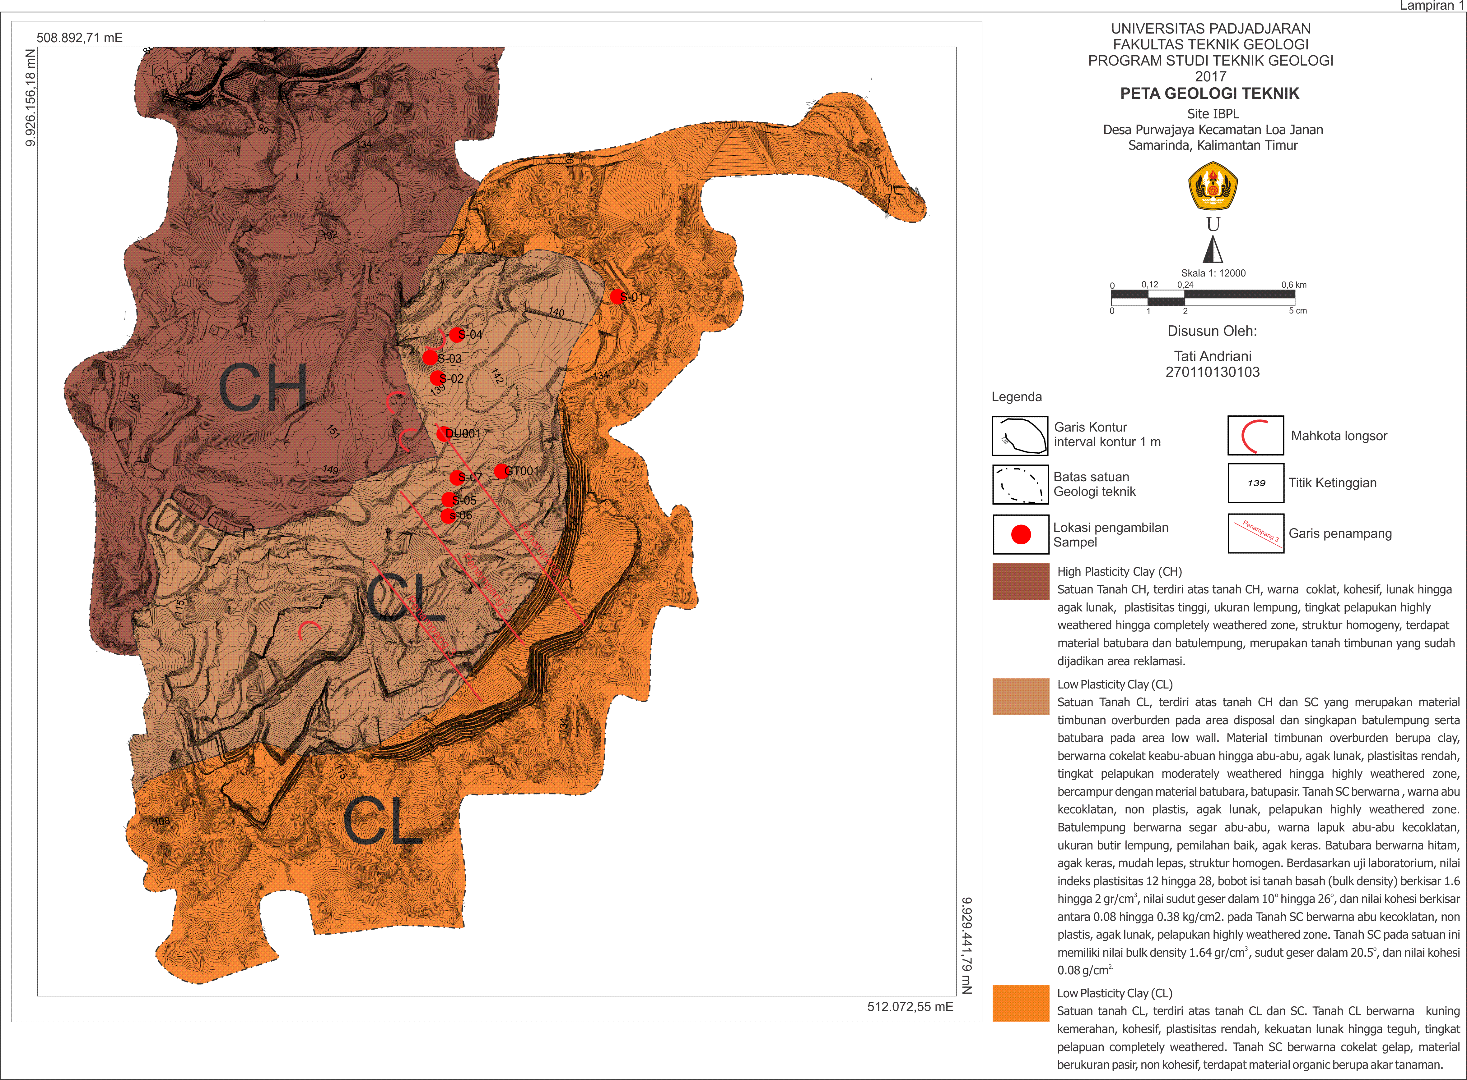
Gambar 3. Peta Geologi Teknik daerah penelitian (tanpa skala)

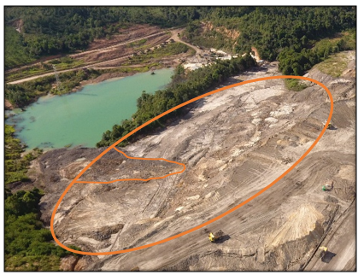
Gambar 4. Kondisi area disposal daerah penelitian dengan, bagian barat yang ditandai merupakan longsoran pada disposal

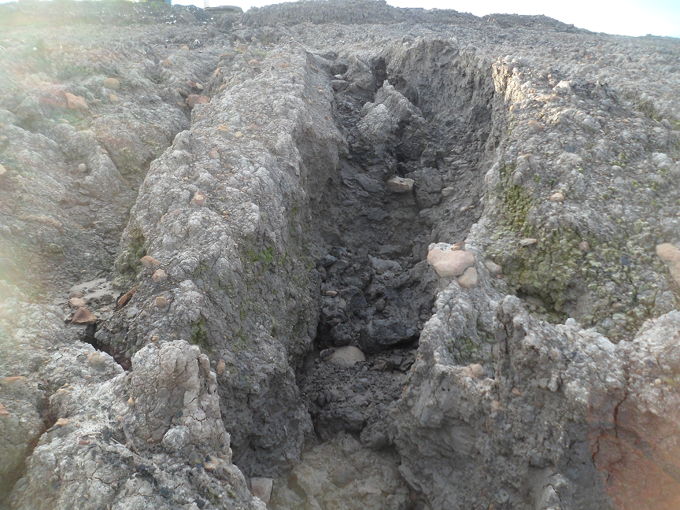
Gambar 5. Longsoran dengan jenis circular failure pada disposal area di daerah penelitian

Hasil analisis studio menggunakan aplikasi Slide Versi 6, diperoleh nilai faktor keamanan lereng disposal seperti terdapat pada gambar 6 dan tabel 4.

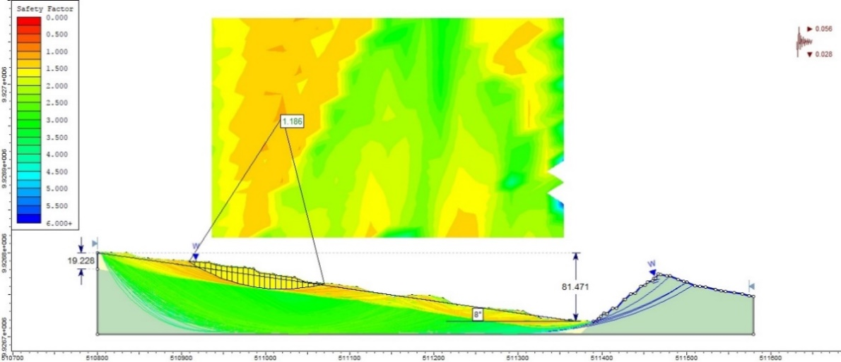
Gambar 6. Sayatan lereng dan nilai FS pada penampang 1

Seperti yang terdapat pada tabel 5, lereng berada dalam kondisi aman dengan maksimum tinggi timbunan 15 meter dengan kemiringan lereng keseluruhan adalah 9 derajat dengan kondisi jenuh air, sementara pada kondisi lereng tak jenuh, lereng berada dalam kondisi masih aman hingga tinggi timbunan mencapai 30 meter dengan kemiringan lereng keseluruhan 12 derajat. Kondisi pada simulasi ini, lereng digambarkan tidak memiliki undakan, sehingga jika lereng dibuat berundak, maka nilai FS dapat lebih besar.

Gambar 7. Hubungan Nilai FS dengan Kemiringan Lereng Pada Simulasi Lereng Keseluruhan

Gambar 8. Hubungan Nilai FS dengan Kemiringan Lereng Saturated pada simulasi lereng tunggal

Pada Gambar 8, dapat dilihat bahwa untuk kondisi jenuh, lereng tunggal dapat stabil atau memiliki nilai FS lebih dari 1.25 hingga pada tinggi lereng 7 m dengan sudut lereng 31⁰, artinya untuk ketinggian lereng 5 meter, lereng masih dapat stabil pada setiap variasi sudut yang disimulasikan. Sedangkan untuk tinggi lereng 10 meter dan 15 meter, lereng berada dalam kondisi labil dengan nilai FS kurang dari 1.25.
Gambar berikut merupakan contoh desain lereng yang disarankan pada disposal area dengan geometri lereng tunggal, tinggi jenjang 7 m, sudut lereng 30º, serta untuk lereng keseluruhan, tebal timbunan 20 m dan sudut lereng 9º memiliki nilai FS 1.301

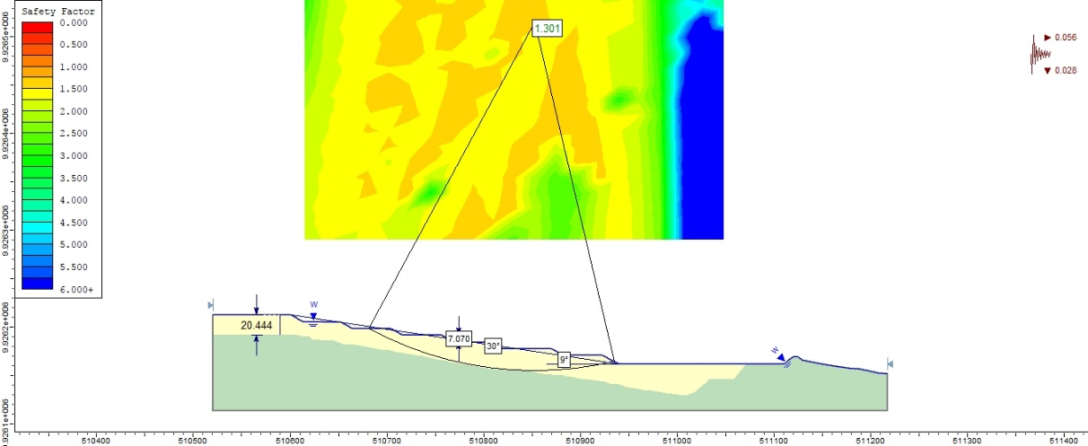.
Gambar 9. Contoh simulasi lereng yang disarankan dengan tinggi timbunan 20 m, sudut lereng keseluruhan 9⁰ dan sudut lereng tunggal 30⁰

Kesimpulan
Berdasarkan perhitungan nilai Faktor Keamanan aktual lereng disposal saat ini masih berada dalam kondisi belum stabil dengan nilai FS untuk sayatan 1 sebesar 1.186, sayatan 2 adalah 1.21 dan sayatan 3 adalah 1.756 sehingga perlu adanya perbaikan geometri lereng. Berdasarkan hasil simulasi terhadap variasi tinggi dan sudut kemiringan lereng, didapatkan geometri lereng optimum dengan nilai FS yang aman (>1.25) yaitu dengan tinggi timbunan 20 meter dan sudut lereng 9 derajat untuk lereng keseluruhan, serta tinggi lereng 7 meter dengan sudut lereng maksimum 30 derajat untuk lereng tunggal.
Parameter tinggi lereng serta sudut kemiringan ini dipengaruhi oleh kondisi materialnya, material disposal bersifat lunak dengan tingkat pelapukan yang tinggi, dan juga nilai kekuatan material berkurang akibat penggaruan, sehingga geometri lereng yang dapat dibuat agar kondisi lereng tetap aman ialah dengan tinggi lereng tidak terlalu besar dan kemiringan lereng tidak terlalu curam.
Ucapan Terima Kasih
Penulis mengucapkan terimakasih kepada pimpinan PT. Kalimantan Prima Persada yang telah memberikan kesempatan kepada penulis untuk pengambilan data di salah satu site KPP.
Daftar Pustaka
Behera, Prasanta Kumar, Kripamoy Sarkar and Ashok Kumar Singh. 2016. Dump Slope Stability Analysis – A Case Study. Journal Geological Society of India Vol.88, pp.725-735.
Bowles, J. E. 1984. Sifat-sifat Fisis dan Geoteknis Tanah (Mekanika Tanah). Jakarta. Erlangga.
Gurocak, Zulfu, Selcuk Alemdag and Musharraf M. Zaman. 2008. Rock slope stability and excavatability assessment of rocks at the Kapikaya dam site, Turkey. Elsevier Journal Engineering Geology, pp. 17-27.
Hoek, E. & Bray, J. W. 2005. Rock Slope Engineering Civil and Mining (4th Edition). London and New York. Spon Press. Taylor & Francis Group.
Kristiyanto, Twin, H., Dicky Muslim and Zufialdi Zakaria. 2005. Determination of Dumping Area Based on Engineering Geological Study. ACEAIT-3662, pp. 638-644.
Liong, Gouw, dan Dave Juven. 2012. Analisa Stabilitas Lereng Limit Equilibrium vs Finite Element Method. HATTI-PIT-XVI Jakarta.
Oscar, Agus Wiramsya, Dicky Muslim, Nana Sulaksana dan Febri Hirnawan. 2016. Response Of Stable Overall Slope Geometry of Open Pit Coal Mine In Warukin Formation To Dewatering And Peak Ground Seismic In South Kalimantan, Indonesia. Buletin Sumber Daya Geologi vol 11, h. 55-72
Prasetyo, A. Sodiek Imam, Hariyanto dan Tedy Agung Cahyadi. 2011. Studi Kasus Analisa Kestabilan Lereng Disposal di Daerah Karuh, Kec. Kintap, Kab. Tanah Laut, Kalimantan Selatan. UPN. Yogyakarta
Sukardi, Supriatna, dan Rustandi, E. 1995. Peta Geologi Lembar Samarinda. Kalimantan. Pusat Penelitian dan Pengembangan Geologi.
Swana, Galih W., Dicky Muslim dan Irvan Sophian. 2012. Desain Lereng Final dengan Metode RMR, SMR dan Analisis Kestabilan Lereng : Pada Tambang Batubara Terbuka, di Kabupaten Tanah Laut, Provinsi Kalimantan Selatan. Buletin Sumber Daya Geologi, 6, h.92-108.

